科学健身指南，给热爱健身的你！
中国疾病预防控制中心

据统计，我国经常参加体育锻炼的人数目前已超过4亿，大家主动健身的意识在不断增强。生命在于运动，运动需要科学，掌握科学健身的方法很重要！
一、科学健身有原则，牢记要点是关键
科学健身应该进行全面的体质评估，选择安全有效的健身运动，遵从循序渐进的健身计划，参加多种形式的运动项目，全面发展运动能力，制定个性化运动处方，坚持经常锻炼身体。科学健身的锻炼计划要点主要包括：运动项目、运动强度、运动频率和每次运动时间。


二、科学健身可以促进健康生活方式形成
科学健身应将身体活动融入到日常生活中，注意与全面的营养、充分的休息和安全的环境相辅相成，达到理想的锻炼效果。

三、运动有益健康、降低疾病风险
科学健身可以增强心肺功能，强健肌肉骨骼，有助于保持健康体重，降低疾病风险、提高生命活力、促进心理健康，改善生活品质。

四、久坐伤身，动则有益
减少静坐的时间，鼓励随时随地、各种形式的身体活动，每小时起来动一动，日常身体活动是健康的基石。
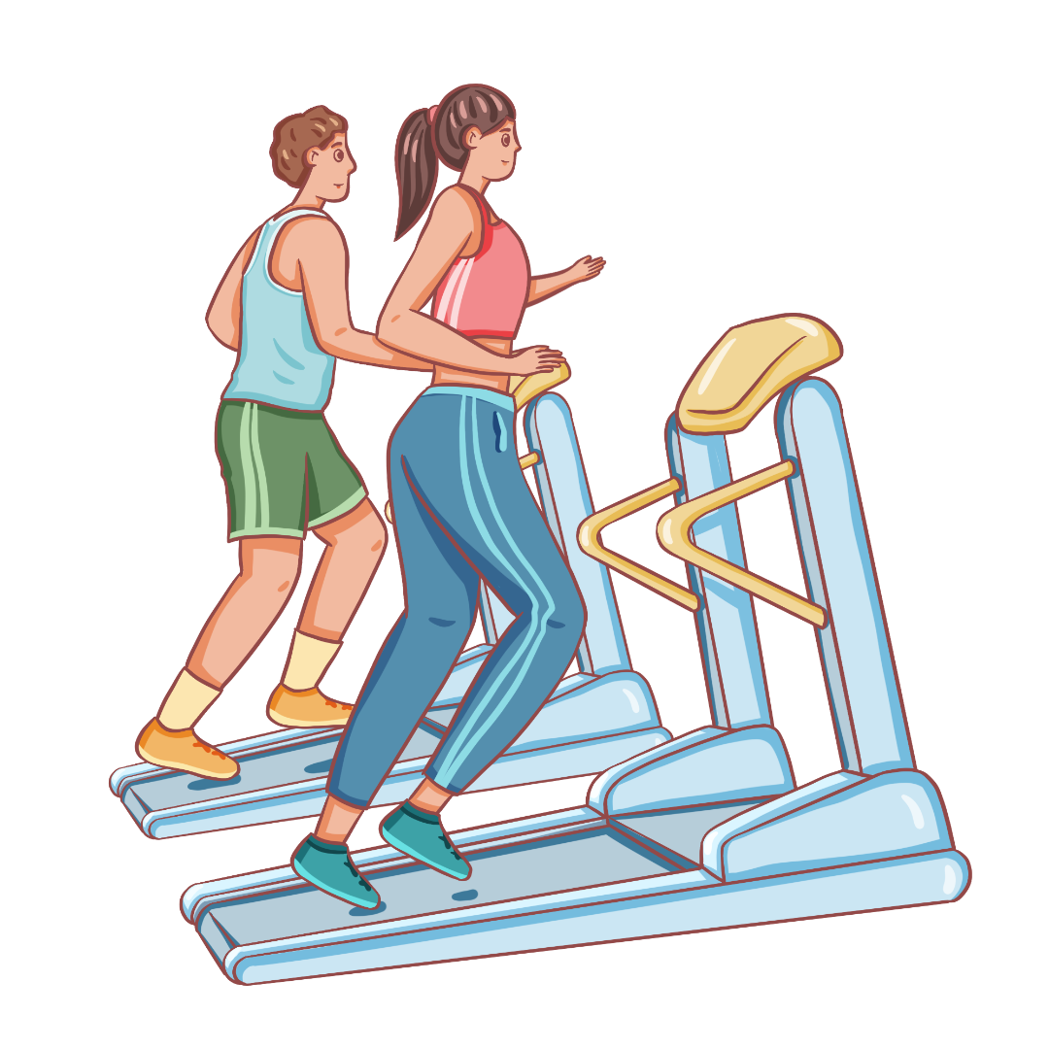

五、运动风险评估可以提升运动安全
运动前应了解患病史及家族病史，筛查生理指标，进行体质测定，全面评估身体状态，减少运动风险。

六、运动环节要完整，运动方式要多样
一次完整的运动应当包括准备活动、正式运动、整理活动，这三个环节不可或缺，一周运动健身应当包括有氧运动、力量练习、柔韧性练习，这三种方式不可偏废。

七、儿童和青少年应当培养运动习惯，掌握运动技能
推荐儿童和青少年每天累计至少1小时中等强度及以上的运动，培养终身运动的习惯，提高身体素质，掌握运动技能，鼓励大强度的运动；青少年应当每周参加至少三次有助于强健骨骼和肌肉的运动。
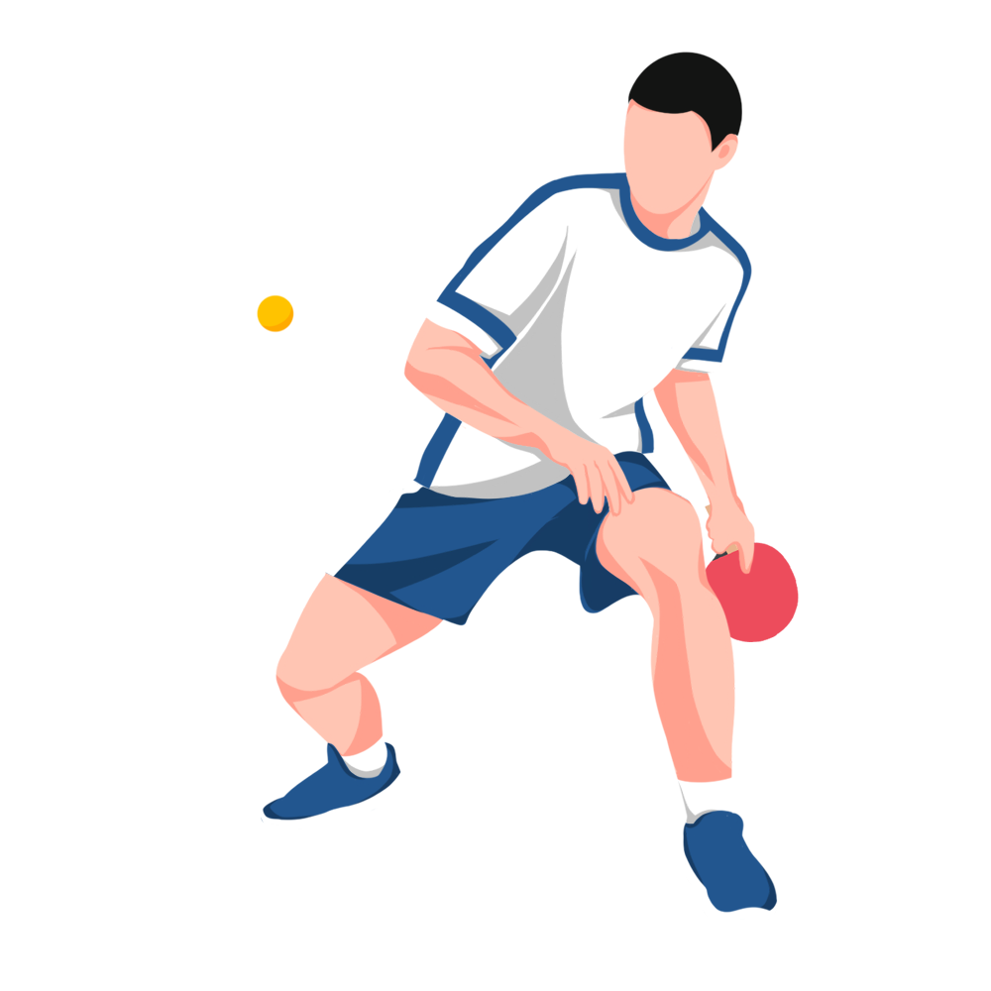

八、成人运动要保证一定强度、频率和持续时间
推荐每周运动不少于3次；进行累计至少150分钟中等强度的有氧运动；每周累计至少75分钟较大强度的有氧运动也能达到运动量；同等量的中等和较大强度有氧运动的相结合的运动也能满足日常身体活动量，每次有氧运动时间应当不少于10分钟，每周至少有2天进行所有主要肌群参与的抗阻力量练习。
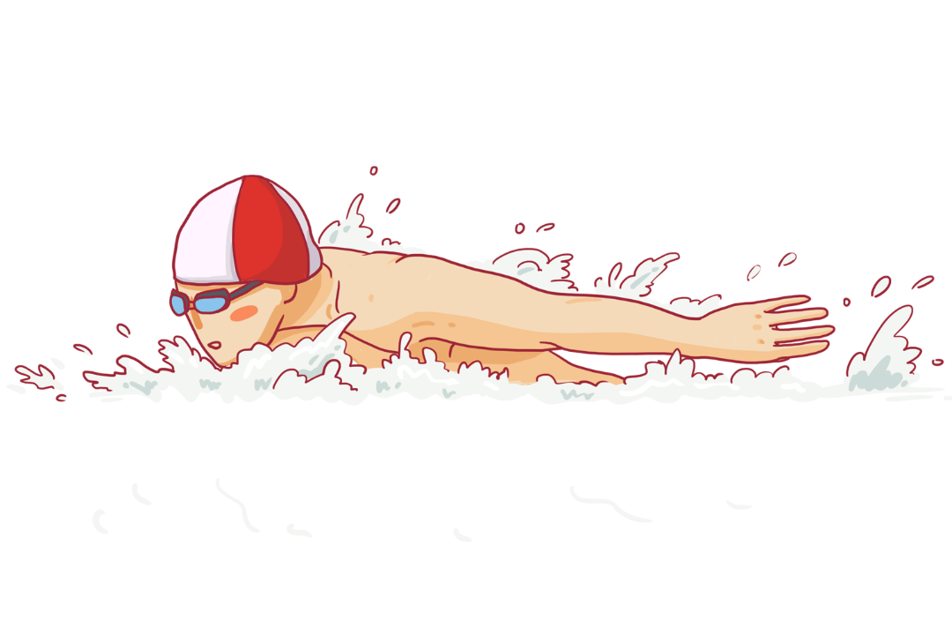
九、老年人量力而行、保持适当身体活动水平
老年人应当从事与自身体质相适应的运动，在重视有氧运动的同时，重视肌肉力量练习，适当进行平衡能力锻炼，强健肌肉、骨骼，预防跌倒。

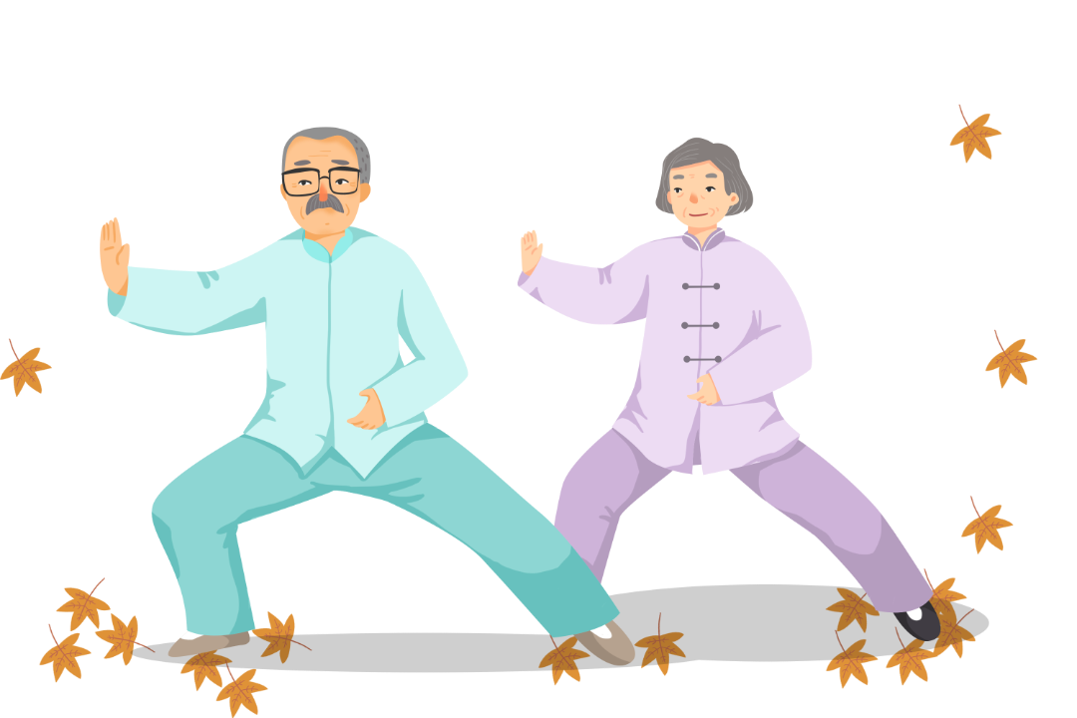

十、特殊人群应当在专业指导下运动
特殊人群（如婴幼儿、孕妇、慢病患者、残疾人等）应当在医生和运动专业人士的指导下进行运动。

